

2020届毕业生就业
质量年度报告

齐齐哈尔理工职业学院
二〇二〇年十月

目 录
第一部分 2020届毕业生基本情况 4
1.1 毕业生的规模与结构 4
1.2 毕业生就业率统计 7
1.2.1 毕业生初次就业率统计 7
1.2.2毕业生分学院、分专业就业率统计 8
1.3毕业生就业流向 9
1.3.1毕业生的地区流向情况 9
1.3.2毕业生的行业流向情况 11
第二部分 毕业生就业的主要措施 13
一、高度重视，认真谋划，营造就业工作良好氛围 13
二、积极引导，广泛动员，解决学生就业各种问题 13
三、深入调查，动态关注，做好学生就业服务工作 14
四、主动出击，开拓市场，搭建就业工作有效平台 14
五、统筹安排，专业服务，做好就业工作各项保障 14
第三部分 就业调查 15
3.1毕业生就业真实度核查 15
3.1.1 求职过程 15
3.1.2毕业生就业满意度 16
3.2用人单位满意反馈 18
3.2.1用人单位基本情况 18
3.2.2用人单位招聘毕业生最重视因素 18
第四部分 对教育教学的反馈 19
4.1对专业设置的影响 19
4.2修订人才培养方案 19
4.3 创新创业方面改进 19

引言
齐齐哈尔理工职业学院，是2011年3月经黑龙江省政府批准，并于2012年3月在教育部备案的高职院校。学院前身是齐齐哈尔市建设职工大学，已走过了38年的办学历程，培养出近2万名建筑专门人才。
学院设有五个系，一个部，分别是建筑工程系、经济管理系、机电工程系、公共服务系、信息工程系和中专部。现有专任教师57人，兼职教师17人。其中，副高级职称占专任教师比例22.8%，硕士研究生占专任教师比例19.2%，双师型教师占专任教师比例66.7%。学院现有4个学科门类，10个专业大类，27个专业，办学特色突出，办学模式：学校与产业集群融为一体(实体产业集群做支撑)；师资模式：教师与实践导师融为一体(工程技术人员做保障)；教学模式：学德与学知学做融为一体(系统教育方案做依托)；培养规格：岗位成手与能手融为一体(真实工作岗位做实训)。
齐齐哈尔理工职业学院2020届就业工作继续全面落实“一把手工程”、“全员工程”、“目标责任制”。推进信息化建设、就业创业课程建设、校园招聘，进一步完善就业服务体系。积极研判政策、落实国家各类基层项目、各类困难生的多元化帮扶、“一对一”就业指导、离校未就业等特色服务工作。坚持传承与创新结合，挖掘校内外资源，搭建特色就业平台，拓展就业新领域。促进就业与招生、培养的联动，推进创业促就业，增强就业竞争力，确保了不断增加的就业人数和稳定的就业率。

第一部分 2020届毕业生基本情况
本部分将从毕业生规模、就业率、就业流向以及行业分布等方面对 2020届毕业生就业基本情况进行统计和分析。本报告中涉及2020届毕业生就业数据统计截止时间为2020年9月1日。

1.1 毕业生的规模与结构
2020届共有毕业生241人，其中男生151名，女生90名。院系专业分布为建筑工程系44人，工程造价19人，建筑工程技术15人，建筑装饰工程技术6人，工程测量技术4人。经济管理系63人，财务管理11人，会计19人，汽车营销与服务8人，汽车检测与维修技术1人，统计与会计核算8人，市场营销8人，物流管理2人，电子商务8人。机电工程系26人，无人机技术8人，机电一体化技术17人，焊接技术及自动化1人。公共服务系43人，高速铁路客运乘务31人，绿色食品生产与检验2人，社会体育2人，餐饮管理2人，空中乘务5人，旅游管理1人。信息工程系65人，动漫制作技术10人，软件技术30人，数字媒体应用技术25人。
性别分布如图1.1，专业人数分布如表1.1。
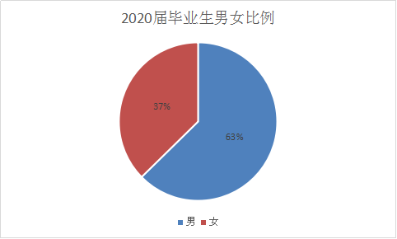
图1.1性别分布
所属系  （专业群） | 专业 | 应届毕业生  （人）
建筑工程系 | 建筑工程技术 | 15
建筑工程系 | 建筑装饰工程技术 | 6
建筑工程系 | 工程造价 | 19
建筑工程系 | 工程测量技术 | 4
经济管理系 | 财务管理 | 11
经济管理系 | 会计 | 19
经济管理系 | 市场营销 | 8
经济管理系 | 物流管理 | 2
经济管理系 | 电子商务 | 8
经济管理系 | 汽车营销与服务 | 6
经济管理系 | 汽车检测与维修技术 | 1
经济管理系 | 统计与会计核算 | 8
机电工程系 | 机电一体化技术 | 17
机电工程系 | 无人机应用技术 | 8
机电工程系 | 焊接技术及自动化 | 1
信息工程系 | 软件技术 | 30
信息工程系 | 动漫制作技术 | 10
信息工程系 | 数字媒体应用技术 | 25
公共服务系 | 高速铁路客运乘务 | 31
公共服务系 | 空中乘务 | 5
公共服务系 | 旅游管理 | 1
公共服务系 | 餐饮管理 | 2
公共服务系 | 绿色食品生产与检验 | 2
公共服务系 | 社会体育－跆拳道方向 | 2

表1.1 2020届毕业生专业人数

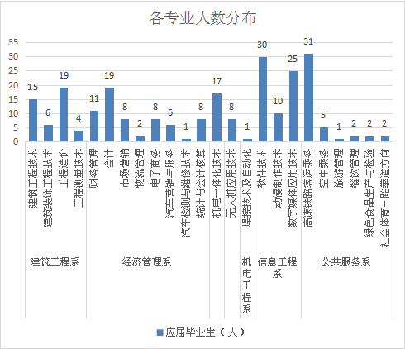图1.2各专业人数分布
其中，毕业生中家庭经济困难学生7名，占毕业生数的2.9%；非家庭经济困难学生234，占97.1%。就业指导中心将低保户家庭情况上报市人力资源与社会保障厅就业部门，为学生申请就业补贴每人1000元。毕业生家庭困难比例如图1.3。
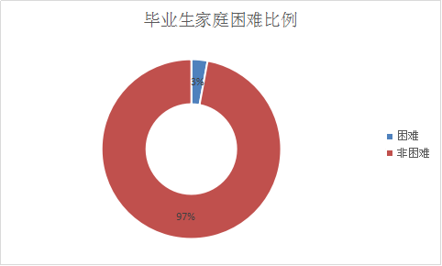
图 1.3 毕业生家庭经济困难学生比例

1.2 毕业生就业率统计
我院毕业生就业率自2010年以来保持平稳，由于2020年初新冠肺炎疫情影响，我校今年就业率有所回落。2020届毕业生是学院转入高职院校后的第六届毕业生，在学院领导班子的大力重视下，在各系教职工的共同努力下，2020届毕业生基本安排就业，就业率为77.6%。

1.2.1 毕业生初次就业率统计
学历 | 人数 | 深造率 （%） | 签就业协议率（%） | 签约率（%） | 就业率（%）
专科毕业生 | 241 | 2.9% | 60.2% | 66.4% | 77.6%

表1.2 2020年毕业生就业率统计
备注： 1.深造率 ＝深造人数／毕业生总人数；2.签就业协率＝签就业协议（三方协议）人数／毕业生总人数； 3.签约率 ＝（深造＋签就业协议＋签劳动合同）人数／毕业生总人数； 4.就业率 ＝（深造＋签就业协议＋签劳动合同＋灵活就业）人数／毕业生总人数。

1.2.2毕业生分学院、分专业就业率统计
专业 | 人数 | 深造率（%） | 签就业协议率（%） | 签约率（%） | 就业率（%）
建筑工程系 | 44 | 2.3% | 63.6% | 65.9% | 75.0%
表1.3 建筑工程系毕业生就业统计
专业 | 人数 | 深造率（%） | 签就业协议率（%） | 签约率（%） | 就业率（%）
经济管理系 | 63 | 1.6% | 71.4% | 73.0% | 85.7%
表1.4 经济管理系毕业生就业统计
专业 | 人数 | 深造率（%） | 签就业协议率（%） | 签约率（%） | 就业率（%）
机电工程系 | 26 | 0% | 50.0% | 50.0% | 69.2%
表1.5 市政机电系毕业生就业统计
专业 | 人数 | 深造率（%） | 签就业协议率（%） | 签约率（%） | 就业率（%）
公共服务系 | 43 | 7.0% | 51.2% | 58.1% | 72.1%
表1.6公共服务系毕业生就业统计

专业 | 人数 | 深造率（%） | 签就业协议率（%） | 签约率（%） | 就业率（%）
信息工程系 | 65 | 3.1% | 56.9% | 60.0% | 78.5%
表1.7电子信息系毕业生就业统计
序号 | 专业 | 学历 | 学制 | 应届毕业生  人数 | 就业人数 | 就业率 | 备注
1 | 建筑工程技术 | 大专 | 三年 | 15 | 9 | 60.0%
2 | 建筑装饰工程技术 | 大专 | 三年 | 6 | 5 | 83.3%
3 | 工程造价 | 大专 | 三年 | 19 | 16 | 84.2%
4 | 工程测量技术 | 大专 | 三年 | 4 | 3 | 75.0%
5 | 财务管理 | 大专 | 三年 | 11 | 9 | 81.8%
6 | 会计 | 大专 | 三年 | 19 | 18 | 94.7%
7 | 市场营销 | 大专 | 三年 | 8 | 7 | 87.5%
8 | 物流管理 | 大专 | 三年 | 2 | 1 | 50.0%
9 | 电子商务 | 大专 | 三年 | 8 | 6 | 75.0%
10 | 汽车营销与服务 | 大专 | 三年 | 6 | 6 | 100.0%
11 | 汽车检测与维修技术 | 大专 | 三年 | 1 | 1 | 100.0%
12 | 统计与会计核算 | 大专 | 三年 | 8 | 6 | 75.0%
13 | 机电一体化技术 | 大专 | 三年 | 17 | 15 | 88.2%
14 | 无人机应用技术 | 大专 | 三年 | 8 | 3 | 37.5%
15 | 焊接技术及自动化 | 大专 | 三年 | 1 | 0 | 0.0%
16 | 软件技术 | 大专 | 三年 | 30 | 22 | 73.3%
17 | 动漫制作技术 | 大专 | 三年 | 10 | 9 | 90.0%
18 | 数字媒体应用技术 | 大专 | 三年 | 25 | 20 | 80.0%
19 | 高速铁路客运乘务 | 大专 | 三年 | 31 | 24 | 77.4%
20 | 空中乘务 | 大专 | 三年 | 5 | 4 | 80.0%
21 | 旅游管理 | 大专 | 三年 | 1 | 1 | 100.0%
22 | 餐饮管理 | 大专 | 三年 | 2 | 1 | 50.0%
23 | 绿色食品生产与检验 | 大专 | 三年 | 2 | 0 | 0.0%
24 | 社会体育－跆拳道方向 | 大专 | 三年 | 2 | 1 | 50.0%

1.3毕业生就业流向

1.3.1毕业生的地区流向情况
2020届毕业生的地区流向情况如下：在黑龙江地区的为70.3%，北京，深圳，江苏等省29.7%，由此可见毕业生流向主要集中在省内。
表 1.8 签约毕业生就业地区流向
地区 | 黑龙江 | 北京 | 河北 | 安徽 | 福建 | 甘肃 | 广东 | 贵州 | 海南 | 吉林 | 江苏 | 江西 | 辽宁 | 内蒙古 | 山东 | 上海 | 天津 | 新疆 | 浙江
人数 | 125 | 13 | 4 | 1 | 1 | 1 | 1 | 1 | 1 | 4 | 6 | 3 | 4 | 1 | 4 | 5 | 3 | 2 | 7
比例 | 63.95% | 6.95% | 2.14% | 0.53% | 0.53% | 0.53% | 0.53% | 0.53% | 0.53% | 2.14% | 3.21% | 1.60% | 2.14% | 0.53% | 2.14% | 2.67% | 1.60% | 1.07% | 3.74%
表 1.8 签约毕业生就业地区流向
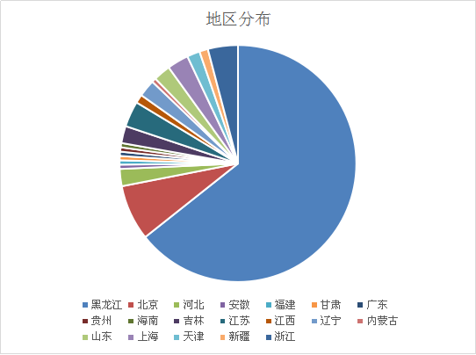

图 1.4 地区分布
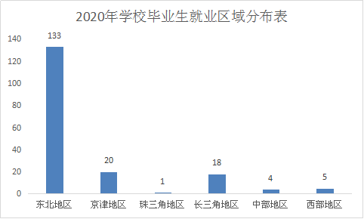
由图1.4可以看出：毕业生就业地域流向主要集中在东北地区。可见，生源地区域经济发展水平和职业发展机会是影响毕业生选择就业地域的重要因素。

1.3.2毕业生的行业流向情况
根据10月份就业办统计，毕业生就业单位流向中，国有企业（0.3%）、入伍（1.5%）、灵活就业（43.5%）、由图1.9可以看出：毕业就业单位流向，民营企业所占比重较大，约占就业毕业生45.5%。这种就业流向结构契合了社会需求对学历层级的要求。

单位性质 | 国有企业 | 民营企业 | 入伍 | 升学 | 灵活就业 | 待就业 | 总计
人数 | 9 | 139 | 8 | 7 | 24 | 54 | 241
比例% | 3.70% | 57.70% | 3.30% | 2.90% | 10% | 22.40% | 100%
表1.9 毕业生单位性质
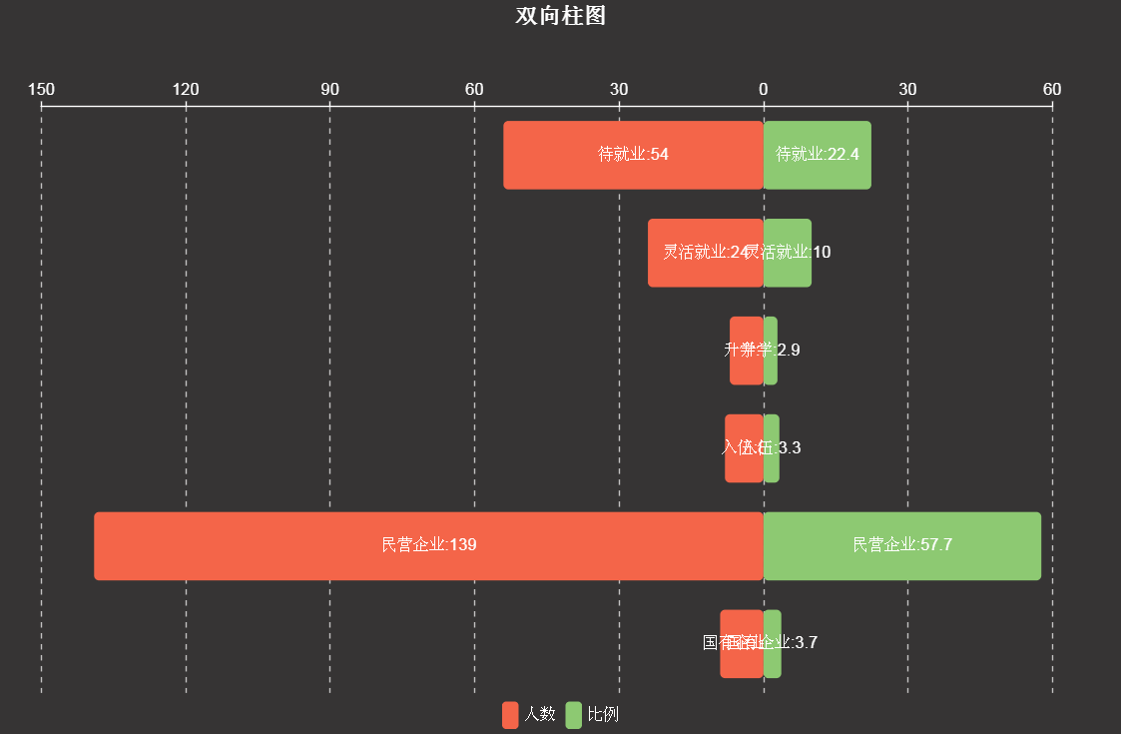
图 1.5 单位性质分布
本届毕业生就业分布统计中的行业分布为，有10%集中在建筑业，8.8%在信息传输，10.3%在制造业，10.6%在批发零售业，9.4%在文体娱乐业。
单位类别 | 建筑业 | 信息传输 | 制造业 | 批发零售业 | 文体娱乐业文化、体育和娱乐业文化、体育和娱乐业 | 科学研究及技术服务业 | 电力、热力、燃气及水生产和供应业 | 房地产业 | 住宿和餐饮业 | 租赁和商务服务业 | 公共管理、社会保障和社会组织 | 交通运输、仓储和邮政业 | 教育 | 农林牧渔业 | 采矿业 | 金融业 | 居民服务、修理和其他服务业 | 水利、环境和公共设施管理业 | 军队 | 高等学校 | 总计
人数 | 28 | 13 | 18 | 31 | 6 | 10 | 4 | 7 | 9 | 26 | 3 | 3 | 4 | 4 | 1 | 1 | 3 | 1 | 8 | 7 | 187
比例 | 15% | 6.95% | 9.63% | 16.58% | 3.21% | 5.35% | 2.14% | 3.74% | 4.81% | 13.90% | 1.60% | 1.60% | 2.14% | 2.14% | 0.53% | 0.53% | 1.60% | 0.53% | 4.28% | 3.74% | 100%
表1.10 就业单位行业分布
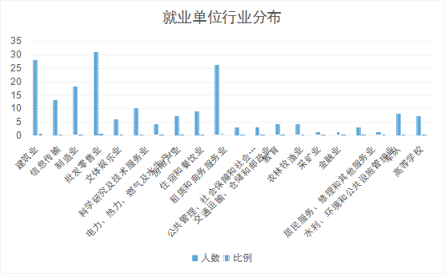

第二部分 毕业生就业的主要措施
学校十分重视学生就业工作，各系教师孜孜不倦地为同学们在不同阶段制定相应的就业服务措施，让同学们在每个时期都获得丰富的就业信息，明确自己的就业方向，给同学们的就业提供了很大帮助。

一、高度重视，认真谋划，营造就业工作良好氛围
在新冠肺炎防疫期间，我校就业工作积极稳步进行，制定了一系列就业新举措。成立学校就业工作领导小组，建立就业工作“一把手”工程，成立就业工作专项工作小组，办公室设在就业创业培训中心，系主任、专业负责人为分包学生就业直接责任人，各系辅导员协助督促工作。全面发挥就业工作领导小组统筹协调、研判指导、思想动员的职能，制作了齐齐哈尔理工职业学院就业工作构架图，构建校级领导—就业创业培训中心—系主任—专业负责人—辅导员的一体化就业工作组织链条，明确人员各自分工与责任，每日上报各系各专业就业率。就业工作全员参与，专业包干，层层负责，人人有责。

二、积极引导，广泛动员，解决学生就业各种问题
面对人生的选择，很多步入大三的毕业生开始踌躇不前，为将来的选择而苦恼，加之今年新冠肺炎疫情的原因，学生就业较往年难度大幅增加。学院就业创业培训中心针对学生所面临的问题推行了多场讲座，从简历的制作到面试技巧，从分析就业形势到初步工作的态度、方法都一一讲解。

三、深入调查，动态关注，做好学生就业服务工作
就业创业培训中心在大三期间，就开始对学生就业意愿进行深入调查，从就业地点、单位类型等多方面了解每一位想就业同学的意愿，在招聘单位与求职学生间架起沟通桥梁，尽最大可能消除信息的不对称，以帮助同学们找到最合适的工作。同时，学院实行就业情况周监测的动态关注方式，对尚未就业学生逐一分类，重点指导。针对部分就业困难的同学开展帮扶，帮助他们消除障碍，最终以优质的服务以促进充分就业。

四、主动出击，开拓市场，搭建就业工作有效平台
为开创更好的就业局面，提高就业质量，学院认真梳理总结以往应聘单位情况，抓住优质对口单位，主动出击，积极开拓就业市场。今年8月份，学校罗丽院长带领就业创业培训中心主任、各系主任前往浙江省进行为期一周的企业考察，为学生安全实习，稳定就业保驾护航。学院还开展就业市场需求分析，充分发挥校友作用，推荐毕业生就业。

五、统筹安排，专业服务，做好就业工作各项保障
9月份，就业季来临，很多用人单位要来学校进行人才招聘，为确保各个单位的专场招聘会和宣讲会得到有效保障，就业创业培训中心积极联系各系，分别组织了多场线上线下招聘宣讲会。在就业创业培训中心的努力下，学生表示对宣讲企业认可度高，就业心态积极。

第三部分 就业调查

3.1毕业生就业真实度核查
2020年7月-9月，学校针对2020届毕业生开展就业周核查上报，学校各系每周上报一次就业率和学生就业变更情况，针对未就业学生，学校还开展就业缓冲区，为学生提供学校行政及教学辅助岗位3个，截止写稿前，机电工程系王春明同学成为无人机专业辅助教师。

3.1.1 求职过程
（1）信息获取途径
据对毕业生“你获取就业信息最主要的途径”调查，统计选择各选项的人数，结果见表。
就业信息获取渠道 | 人数 | 比例（%）
校内就业市场 | 134 | 56%
校外就业市场 | 38 | 16%
人脉关系 | 31 | 13%
单位实习 | 22 | 9%
其他 | 14 | 6%
表3.1 就业信息获取渠道
结果显示，50%以上毕业生通过学校就业网、校园招聘会等校内就业市场获取就业信息，学校就业市场的基础性和主渠道作用得到了充分发挥。
（2）投递简历数量
统计毕业生投递的简历数量，结果见表。
投递数量 | 人数 | 比例（%）
1-20 | 198 | 83%
21-50 | 24 | 10%
50以上 | 17 | 7%
表3.2 毕业生投递简历数量
近八成毕业生投递简历在20份以内。加权计算显示，我校2020届已签约毕业生平均投递简历数量为15份。

3.1.2毕业生就业满意度
（1）毕业生签约满意度
统计毕业生对所签约单位是否满意，结果见表。
满意程度 | 人数 | 比例（%）
满意 | 154 | 82.35
比较满意 | 18 | 9.63
基本满意 | 15 | 8.02
不太满意 | 0 | 0
表3.3 签约满意度
其中，82.35%的毕业生对所签约单位表示“满意”，9.63%表示“比较满意”,8.02%的毕业生对所签约单位表示“基本满意”，毕业生对所签约单位满意率达100%，较好地实现了就业愿望。
（2）毕业生入职的平均月薪
统计毕业生入职的平均月薪，结果见表。
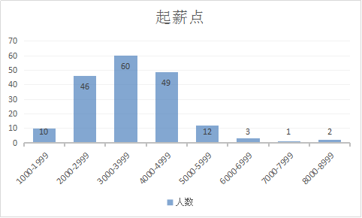
表3.4 月薪收入
其中，三成的毕业生平均月薪为3000-3999元，26%的毕业生平均月薪在4000-4999元。
（3）对就业服务满意度
统计毕业生对学校提供的就业指导服务等工作的总体评价，结果见表。
满意程度 | 人数 | 比例（%）
满意 | 164 | 68.05
比较满意 | 43 | 17.84
基本满意 | 34 | 14.11
不满意 | 0 | 0
表3.5就业服务满意度
其中，80%以上的毕业生对学校就业服务表示满意或比较满意，14%的毕业生对学校就业服务表示“基本满意”，我校2020届毕业生对学校就业服务满意率达100%，学校提供的就业指导服务等工作，得到了毕业生的充分认可。
（4）毕业生希望学校进一步加强的就业工作
统计毕业生希望学校进一步加强的就业工作，结果见表。
需加强的工作 | 人数 | 比例（%）
就业信息的发布 | 10 | 4.15
职业规划的指导 | 54 | 22.41
就业市场的拓展 | 87 | 36.10
招聘活动的组织 | 16 | 6.64
创业培训教育 | 126 | 52.28
求职技巧传授 | 33 | 13.69
表3.6 加强就业工作
超过52%的毕业生希望学校在“创业培训教育”方面进一步加强。

3.2用人单位满意反馈
2020年6月，就业创业培训中心通过打电话和发微信的形式向用人单位了解对毕业生的满意度，用人单位反应我校毕业生工作能力强，特别是哈尔滨驭风科技有限公司对我校无人机技术的两名同学认可度特别高，希望学校还能给单位介绍毕业生。

3.2.1用人单位基本情况
参加满意度调查的用人单位共20家，其中，国有企业1家，民营企业19家。
统计用人单位的需求专业类别，结果见表。
所属行业 | 数量 | 比例（%）
交通运输 | 1 | 5
建筑房产 | 6 | 30
机械制造 | 3 | 15
信息传输 | 6 | 30
商务服务 | 2 | 10
其他 | 2 | 10
表3.7 就业单位行业调查
从学生就业单位的行业性质来，我校毕业生进入到建筑房产和信息传输这两个行业的人数最多，这与学校的优势学科相符，也说明学生在就业时专业对口率高。

3.2.2用人单位招聘毕业生最重视因素
统计用人单位招聘毕业生重视因素，结果见表。
重视因素 | 非常看重 | 比例 | 比较看重 | 比例 | 一般 | 比例
所学专业 | 18 | 90% | 2 | 10% | 0 | 0%
个人能力 | 20 | 100% | 0 | 0% | 0 | 0%
学历层次 | 15 | 75% | 4 | 20% | 1 | 5%
性格特点 | 12 | 60% | 5 | 25% | 3 | 15%
学习成绩 | 6 | 30% | 6 | 30% | 8 | 40%
学生干部 | 8 | 40% | 2 | 10% | 10 | 50%
性别 | 3 | 15% | 1 | 5% | 16 | 80%
相貌身高 | 1 | 5% | 4 | 20% | 15 | 75%
表3.8 用人单位最重视因素

第四部分 对教育教学的反馈

4.1对专业设置的影响
今年是我院就业质量报告编制工作的第八个年头，学院将根据本报告提供的数据信息反馈和学校实际情况，依据教育部《普通高等学校专科专业目录（2020年）》和《普通高等学校专科专业设置管理规定》，按照黑龙江省教育厅相关要求，调整相关专业。

4.2修订人才培养方案
本报告将对学院结合教育部2020年专科专业目录和专业介绍要求，紧跟各学科专业知识技术的发展更新，以及社会对高等教育人才需求的变化，进一步提高学院人才培养质量，完成人才培养方案的全面修订工作起到积极的参考依据。
即将修订的培养方案着重关注课程体系优化，以期使学生通过学习构建社会发展变化所要求的知识结构和能力结构，具备与终身教育和发展相适应的综合素质并保持在“十三五”时期的相对稳定。

4.3 创新创业方面改进
今后，学校的就业创业任务繁重，我们将认真贯彻党的十九届三中全会精神，充分认识高校毕业生就业创业工作的重要性、严峻性和复杂性，切实增强责任感和紧迫感，努力提高培养质量和毕业生就业竞争力，进一步创新工作思路，优化就业服务流程，简化相关手续，为毕业生就业创业提供高效便捷的服务，倾全力做好毕业生就业创业工作。

齐齐哈尔理工职业学院
二〇二〇年十月十六日

